**Отчёт по проделанной работе в Access**

1. Таблицы в режиме конструктор

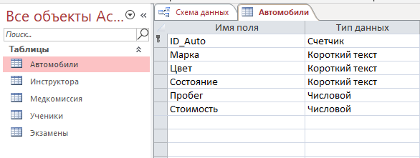

Рис. 1 Таблица "Автомобили"

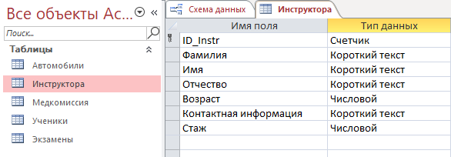

Рис. 2 Таблица "Инструктора"

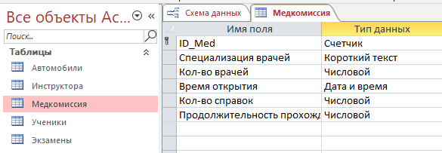

Рис. 3 Таблица "Медкомиссия"

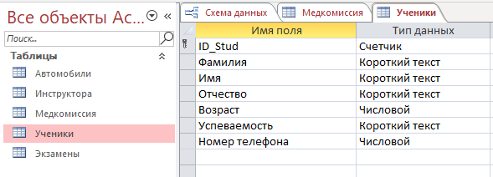

Рис. 4 Таблица "Ученики"

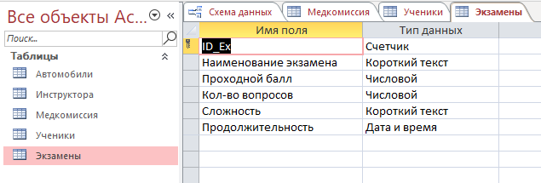

Рис. 5 Таблица "Экзамены"

2. Скриншот схемы данных

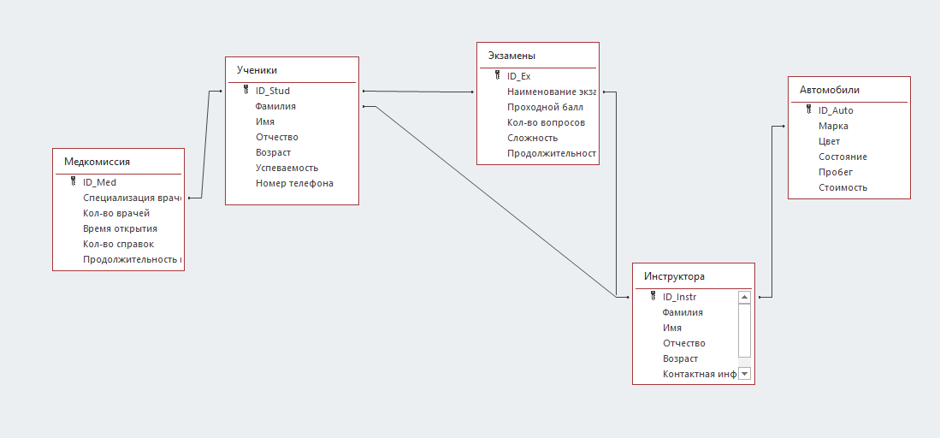

Рис. 6 Скриншот схемы данных (правда не получилось показать 1-М, 1-1 и др. связи)

*3. Формы*

*4. Отчёты*

*5. Запросы*